Gminne Młodzieżowe Zawody Wędkarskie
o PUCHAR dyrektora Zespołu Szkół w Barwicach
3 czerwca 2017 r. Luboradza
ORGANIZATORZY:
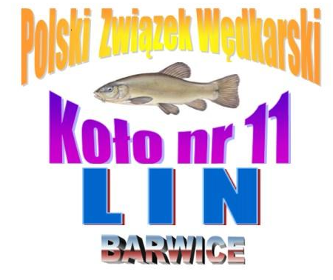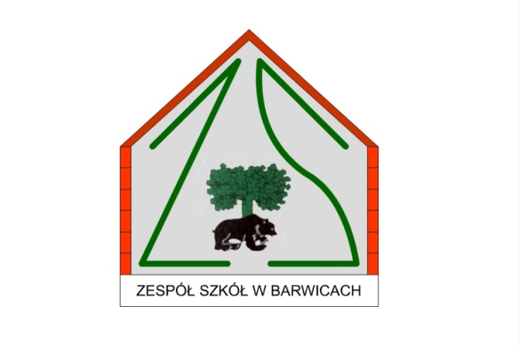
Zapraszamy na GMINNE zawody wędkarskie dla dzieci i młodzieży, które odbędą się w dniu 3.06.2017 r. w Luboradzy.
Do zawodów mogą przystąpić 4 – osobowe drużyny z każdej ze szkół zlokalizowanych na ternie naszej gminy.
Dodatkowo istnieje możliwość zgłoszeń indywidualnych. Liczba miejsc ograniczona.
W ramach zawodów prowadzona będzie klasyfikacja drużynowa oraz indywidualna.
Organizatorzy zapewniają: ciepły posiłek dla uczestników, puchary dla zwycięzców w poszczególnych kategoriach oraz drobne upominki dla każdego uczestnika.
Dojazd na zawody we własnym zakresie.
Zgłoszenia na zawody (drużyny i indywidualne) przyjmuje Pan Grzegorz Tomaszewicz (biblioteka Zespołu Szkół).
Zgłoszenia będą przyjmowane do dnia 18 maja 2017r.
Szczegółowe informacje zostaną opublikowane, po zakończeniu przyjmowania zgłoszeń, na stronie www.barwice.szkola.pl
PATRONAT HONOROWY:

Urząd Miejski w Barwicach
sklep przemysłowy
S.Filowiat

